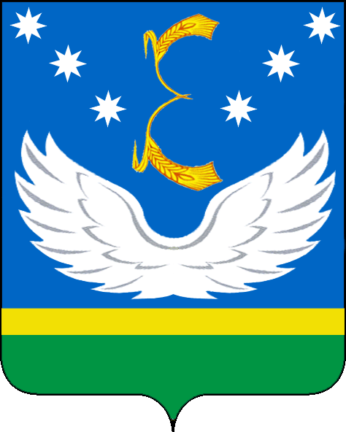
АДМИНИСТРАЦИЯ
МУНИЦИПАЛЬНОГО
ОБРАЗОВАНИЯ
КРЫЛОВСКИЙ РАЙОН
Орджоникидзе, ул., д. 43, ст. Крыловская,
Краснодарский край, 352080,
тел.: (86161) 3-14-84, ф.: 35-7-84
ОКПО 05211948 ОКОНХ 97610
ИНН 2338007747 КПП 233801001
от _21.11.2022 года_

Заключение
о проведении экспертизы муниципального нормативного
правового акта муниципального образования Крыловский район постановления администрации муниципального образования
Крыловский район от 30 октября 2020 года № 399 «Об утверждении
порядка определения цены земельного участка, находящегося в
муниципальной собственности при заключении договора
купли-продажи земельного участка без проведения торгов»

Отдел экономического развития, администрации муниципального образования Крыловский район, как уполномоченный орган по проведению экспертизы муниципальных нормативных правовых актов муниципального образования Крыловский район, (далее – уполномоченный орган) рассмотрел муниципальный нормативный правовой акт муниципального образования Крыловский район постановления администрации муниципального образования Крыловский район от 30 октября 2020 года № 399 «Об утверждении порядка определения цены земельного участка, находящегося в муниципальной собственности при заключении договора купли-продажи земельного участка без проведения торгов» (далее - муниципальный нормативный правовой акт).
В соответствии с пунктом 2 Порядка проведения экспертизы муниципальных нормативных правовых актов муниципального образования Крыловский район, затрагивающих вопросы осуществления предпринимательской и инвестиционной деятельности, утверждённым постановлением администрации муниципального образования Крыловский район от 14 октября 2015 года № 574 «Об утверждении Порядка проведения экспертизы муниципальных нормативных правовых актов муниципального образования Крыловский район, затрагивающих вопросы осуществления предпринимательской и инвестиционной деятельности» (с изменениями), (далее – Порядок) муниципальный нормативный правовой акт подлежит проведению экспертизы.

Экспертиза муниципального нормативного правового акта (далее – Экспертиза) осуществляется в соответствии с Планом проведения экспертизы муниципальных нормативных правовых актов, утверждённым начальником отдела экономического развития муниципального образования Крыловский район на второе полугодие 2022 года от 20 июня 2022 года.
Уведомление о приеме предложений о проведении экспертизы нормативных правовых актов администрации муниципального образования Крыловский район 1 июня 2022 года было размещено на официальном сайте администрации муниципального образования Крыловский район – https://krilovskaya.ru/ в разделе «Экспертиза». Предложений от структурных подразделений администрации не поступило.
Уведомление о проведении публичных консультаций данного НПА размещено на сайте 23 сентября 2022 года.
Проведены публичные консультации в период с 23 сентября по 21 октября 2022 года.
Муниципальный нормативный правовой акт вступил в силу после его официального обнародования.
В соответствии с пунктом 7 Порядка и планом проведения экспертизы муниципальных нормативных правовых актов экспертиза муниципального нормативного правового акта проводилась в срок с 23 сентября по 21 ноября 2022 года.
В соответствии с пунктом 10 Порядка в рамках публичных консультаций Уполномоченным органом были направлены запросы организациям, с которыми заключены соглашения о взаимодействии при проведении экспертизы, в том числе в адрес:
ООО «Кристалл», ИП Данилов С.Ф., Синько Н.Д.
В ходе исследования муниципального нормативного правового акта уполномоченный орган запрашивал у отдела муниципального имущества администрации муниципального образования Крыловский район материалы, необходимые для проведения Экспертизы.
В целях приведения в соответствие с действующим законодательством норм, регулирующих вопросы определения цены земельного участка, находящегося в муниципальной собственности при заключении договора купли-продажи земельного участка без проведения торгов, в соответствии со статьей 39.4 Земельного кодекса Российской Федерации, был разработан данный муниципальный нормативный правовой акт.
Постановление размещено на официальном сайте администрации муниципального образования Крыловский район в разделе «Документы» «Экспертиза нормативных правовых актов» «Муниципальные нормативные правовые акты, направленные на публичные консультации».
Данным нормативным правовым утвержден порядок определения цены земельного участка, находящегося в муниципальной собственности муниципального образования Крыловский район при заключении договора купли-продажи земельного участка без проведения торгов исходя из того, какой категории собственника предусмотрена его продажа.
Установлено обязательное опубликование постановления с Порядком на официальном сайте администрации муниципального образования Крыловский район.
Период действия муниципального нормативного правового акта со дня обнародования – и бессрочно.
По результатам публичных консультаций от предпринимателей и некоммерческих организаций предложения и замечания не поступали.

В ходе исследования в соответствии с пунктом 10 Порядка уполномоченным органом установлено следующее:
1. В муниципальном нормативном правовом акте отсутствуют избыточные требования по подготовке и (или) представлению документов, сведений, информации.
2. В муниципальном нормативном правовом акте отсутствуют требования, связанные с необходимостью создания, приобретения, содержания, реализации каких-либо активов, возникновения, наличия или прекращения договорных обязательств, наличия персонала, осуществления не связанных с представлением информации или подготовкой документов работ, услуг в связи с организацией, осуществлением или прекращением определённого вида деятельности, которые необоснованно усложняют ведение предпринимательской и инвестиционной деятельности либо приводят к существенным издержкам или невозможности осуществления предпринимательской и иной экономической деятельности или инвестиционной деятельности.
3. Не выявлены отсутствие, неточность или избыточность полномочий лиц, наделённых правом проведения проверок, участия в комиссиях, выдачи или осуществления согласований, определения условий и выполнения иных, установленных законодательством Российской Федерации и Краснодарского края, обязательных процедур.
4. Не выявлено пробелов в отсутствии необходимых организационных или технических условий, приводящих к невозможности реализации отраслевыми (функциональными), территориальными органами администрации муниципального образования Крыловский район, установленных функций в отношении субъектов предпринимательской или инвестиционной деятельности.
5. Недостаточный уровень развития технологий, инфраструктуры, рынков товаров и услуг в муниципального образования Крыловский район при отсутствии адекватного переходного периода введения в действие соответствующих правовых норм отсутствует.
6. Источник официального опубликования муниципального нормативного правового акта: - официальный сайт администрации муниципального образования Крыловскийй район https:// krilovskaya.ru.
Отраслевой орган администрации муниципального образования Крыловский район, являющийся инициатором издания муниципального правового акта – отдел муниципального имущества.
По результатам экспертизы сделаны выводы об отсутствии положений в нормативном правовом акте, создающих необоснованные затруднения ведения предпринимательской, иной экономической деятельности и инвестиционной деятельности.

Начальник отдела экономического развития
администрации муниципального образования
Крыловский район С.В. Киселева

